…………………………………………………………. LİSESİ COĞRAFYA 10 DERS PLANI

BÖLÜM I
Dersin Adı | Coğrafya | TARİH | 22-26/02/2021
Sınıf | 10 | SÜRE | 2 ders saati
Öğrenme alanı | 10.2. BEŞERÎ SİSTEMLER
Konu | NÜFUSUN ÖZELLİKLERİ VE ÖNEMİ
BÖLÜM II
Hedef ve Davranışlar - Kazanımlar | 10.2.1. İstatistiki verilerden yararlanarak nüfus özellikleri ve nüfusun önemi hakkında çıkarımlarda bulunur.
Coğrafi Beceriler ve Değerler | Coğrafi sorgulama, Ttblo, grafik ve diyagram hazırlama ve yorumlama
Güvenlik Önlemleri (Varsa) | ---
Öğretme-Öğrenme-Yöntem ve Teknikleri | Nüfus artış ve azalışının olumlu ve olumsuz etkilerine örnek ülkeler üzerinden yer verilir. Nitelikli genç nüfusun ülkelerin kalkınmasındaki önemi vurgulanır. Nüfus artış hızı ile ülkelerin kalkınması arasındaki ilişkiye yer verilir.
Kullanılan Eğitim Teknolojileri-Araç, Gereçler ve Kaynakça | Ders kitabı ve yardımcı kitaplar, Etkileşimli tahta, EBA Ders materyalleri, bilgisayar, animasyon ve videolar, haritalar, yeryüzüne ait uydu görüntüleri, grafik, resim ve şekiller.
BÖLÜM III
Öğretme-Öğrenme Etkinlikleri
NÜFUSUN ÖZELLİKLERİ VE ÖNEMİ
Sınırları tanımlı bir bölge üzerinde belirli bir zaman diliminde yaşayan insan sayısı olan nüfus, aynı zamanda birçok bilim tarafından inceleme konusu hâline gelmiştir. Bu bağlamda başta demografi, coğrafya, sosyoloji, tarih, tıp ve ekonomi olmak üzere çeşitli bilimler kendi yöntemleri çerçevesinde nüfusla ilgili incelemeler yapmaktadır. Coğrafyanın merkezinde yer alan insan, hemen hemen her coğrafi ortamda en temel
unsur durumundadır. Bu bakımdan nüfusun miktarı, artışı, dağılışı, bu dağılışa etki eden faktörler, nüfus hareketleri, nüfusun sosyal ve ekonomik yapısı coğrafya bilimi içerisinde çok önemli bir yere sahiptir.

Sürekli değişen ve dinamik bir yapı arz eden nüfus; bir yandan doğumlar, diğer yandan ölümler ve yaşanan göçlerle yeniden şekillenmektedir. İnsanların nitelikleri zamanla değişmekte, hepsinden önemlisi de nüfusun miktarı, özellikleri ve dağılışında değişiklikler olmaktadır. Bu nedenle ülkeler, nüfusla ilgili daha sağlıklı veriler elde edebilmek için belirli zaman dilimlerinde nüfus sayımı yapar. Demografik, sosyal ve ekonomik
verilerin toplanması, değerlendirilmesi ve analiz edilmesine nüfus sayımı denir. Eskiden beri toplumlar, sahip oldukları nüfusla ilgili bilgi toplamaya büyük önem vermiştir. Günümüzde de nüfusa dair bilgiler; nüfus sayımları, nüfus kayıtları ve çeşitli demografik araştırmalar gibi yöntemlerle elde edilebilmektedir. Kullanılan yöntem ne olursa olsun nüfus sayımında amaç; nüfusun zaman içerisinde göstermiş olduğu sosyal, demografik ve ekonomik yapısındaki değişimin ortaya konulmasıdır. Ancak tarihsel süreçte yapılan nüfus sayımları, bahsedilen amaçlarla sınırlı kalmamış; toplumlar için önem arz eden konularda da gerçekleştirilmiştir.

Dünyada bilinen ilk nüfus sayımları; Çin, Sümer ve Mısır toplumlarında (MÖ 3000-2750) tahsil edilecek vergi miktarını ve orduya alınacak asker sayısını belirlemek amacıyla yapılmıştır. Türk tarihine bakıldığında ise Osmanlı Padişahı II. Mahmut tarafındangerçekleştirilen ilk nüfus sayımının (1831) benzer bir amaca yönelik olduğu görülür. Günümüzde nüfus sayımlarındaki amaçlar çeşitlenmiş ve düzenli sayımlar yapılmaya başlanmıştır. Bugünkü gibi modern anlamda ilk nüfus sayımı, 18. yüzyılda İskandinav ülkelerinde (1749 İsveç) yapılmıştır. Daha detaylı bilgilerin elde edilebildiği bu tür modern sayımlar sayesinde ülkeler; eğitim, sosyal, sağlık, alt yapı, savunma ve enerji gibi alanlarda yatırım yapabilmek için bazı politikalar geliştirmektedir. Bu bağlamda Türkiye'de ilk resmî nüfus sayımı 1927 yılında yapılmıştır. Günümüzde
ülkemizdeki nüfus sayımlarını Türkiye İstatistik Kurumu (TÜİK) gerçekleştirmektedir.

Dünyada nüfus sayımı yapılırken iki yöntem kullanılır.
De Facto (Defakto): İnsanların sayım gününde bulundukları yerin nüfusuna eklenmesine dayalı olarak gerçekleşen yöntemdir.
De Jure (Dejur): Nüfus sayımının sürekli ikamet adresinin esas alınmasına dayalı olarak gerçekleşen yöntemdir.
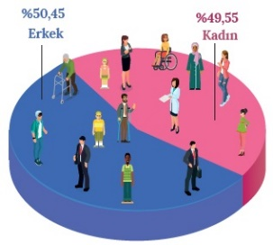
Ülkeler açısından son derece önemli olan nüfus sayımları; nüfusun cinsiyet yapısı, ortalama yaşam süresi ve yaş grubu, doğum-ölüm ve okuryazar oranının yanı sıra nüfus artış hızı, çalışan nüfusun sektörel dağılımı, kır ve şehir nüfusunun dağılışı gibi özellikler hakkında da bilgi verir.

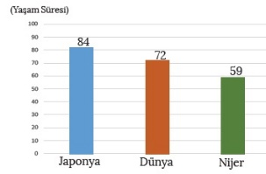
Cinsiyet yapısı, en genel anlamıyla nüfusun kadın ve erkek nüfus olarak dağılımıdır. Çoğu ülkede kadın ve erkek nüfusun birbirine yakın değerlerde olduğu görülür. 2015 yılı dünya nüfus verilerine göre toplam nüfusun %50,45'i erkek, %49,55'i de kadınlardan oluşur. Ancak yoğun göç olayının yaşandığı yerlerde cinsiyet dağılımında oransal olarak büyük farklılıklar görülebilir. Göç olayına genelde erkekler katıldığı için göç veren yerlerde kadın nüfus, göç alan yerlerde ise erkek nüfus oranının fazla olma ihtimali yüksektir.

Ortalama yaşam süresi, ülkelerin sağlıktaki seviyeleri ile doğrudan ilişkili ve gelişmişliğin göstergelerinden biridir. Dünyadaki ortalama yaşam süresi 2015 yılı Birleşmiş Milletler verilerine göre 72 yıldır. Gelişmiş bir ülke olan Japonya'da ortalama yaşam süresinin 84 yıl, az gelişmiş bir ülke olan Nijer'de ise 59 yıl olduğu görülmektedir.
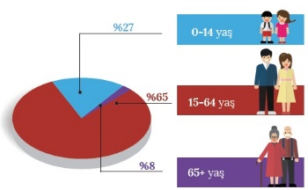
Nüfusun yaş gruplarına dağılımı, genel olarak üç gruba ayrılır. 0-14 yaş grubu çocuk nüfus, 15-64 yaş grubu yetişkin nüfus, 65+ yaş grubu ise yaşlı nüfus olarak ifade edilir. Ülkelerdeki aktif nüfus oranının önemi; nüfusun aile tipleri, nüfus hareketleri ve iş gücü kapasitesi gibi özelliklerin Yanı sıra eğitim, sağlık, gıda vb. alanlarda tüketime bağlı olarak ticari hareketliliği en fazla etkileyen yaş grubu olmasından kaynaklanmaktadır. 0-14 yaş aralığındaki nüfus ile 65 yaş üzeri nüfusa bağımlı nüfus denir. Gelişmiş ülkelerde yaşlı nüfus olarak tabir edilen 65 yaş üzeri nüfus, gelişmemiş ülkelerde ise çocuk nüfus olarak tabir edilen 0-14 yaş grubu oransal olarak fazladır.
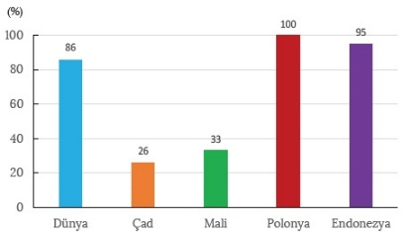
Okuryazar oranı, ülke kalkınmasında etkili olan bir başka faktördür. İyi eğitim görmüş nitelikli iş gücü, günümüz dünyasında büyük önem taşımaktadır. Bir ülke nüfusuna ait okuryazar oranının yüksek olması gelişmişlik ölçütleri arasında değerlendirilmektedir. Dolayısıyla günümüzde gelişmiş ülkelere bakıldığında eğitim-öğretim çağındaki nüfusa ait okuryazar oranının oldukça yüksek olduğu görülür. ABD, Japonya ve Avrupa ülkelerinde okuma yazma oranı %100'e yakınken Mali, Çad, Somali ve Tanzanya gibi ülkelerde ise bu oran %50'nin altına düşmektedir. Ayrıca eğitim seviyesi yüksek olan ülkeler, sahip olduğu nitelikli iş gücü sayesinde bilgi ve teknolojiyi de ileri düzeyde kullanabilmektedir. Bu tür ülkelerin kalkınmasında genç ve nitelikli iş gücünün fazlalığı önemli rol oynamaktadır.

Doğum ve ölüm oranları, nüfus sayımlarıyla elde edilebilen bir başka nüfus özelliğidir. Dünya genelinde bir yıl içinde meydana gelen doğum sayısının toplam nüfusa oranına doğum oranı denir. Benzer şekilde bir yıl içinde meydana gelen ölüm sayısının toplam nüfusa oranına da ölüm oranı denir. Gelişmiş ülkelerde doğum ve ölüm oranları azken gelişmemiş ülkelerde bu iki oranın da yüksek olduğu dikkat çekmektedir. 2015
yılı itibarıyla dünya doğum oranlarına ait ortalama ‰19,6, ölüm oranlarına ait ortalama ise ‰7,7 olarak tespit edilmiştir. Dolayısıyla dünya genelinde doğumlar ölümlerden fazla olduğu için dünya nüfusu artmaktadır.

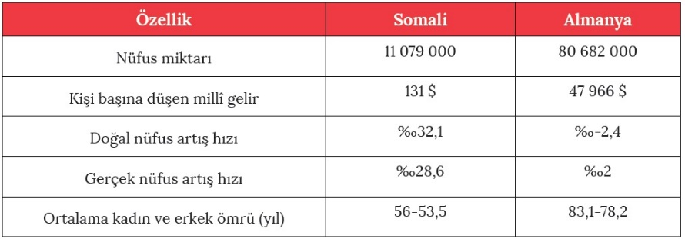
Nüfus artış oranı, doğum ve ölüm oranları arasındaki farkı ifade eder. Doğum oranlarının ölüm oranlarından fazla olması nüfusun artmasına, az olması da nüfusun azalmasına neden olmaktadır. Doğumların ölümlerden fazla olması sonucu meydana gelen nüfus artışına doğal nüfus artışı denir. Doğal nüfus artışına ek olarak göçlerin etkisiyle meydana gelen nüfus artışına da gerçek nüfus artışı denir. Bir ülkedeki nüfus artış hızının olumlu ve olumsuz sonuçları olabilmektedir. Örneğin nüfus artış hızının yüksek olduğu bir ülke olan Somali'de beslenme, sağlık, barınma ve eğitim gibi hizmetlere duyulan ihtiyaç daha fazladır. Bu durum, devletin demografik yatırımlara ağırlık vermesini zorunlu kılmaktadır. Hızla artan nüfus, işsizliğin yükselmesine bu da insanların göç etmesine neden olabilir. Ayrıca ülkede kişi başına düşen millî gelir azalırken doğal kaynaklar da hızla tükenmeye başlar. Bunların yanı sıra Somali'de nüfus artış hızının fazla olması, bazı olumlu sonuçları da beraberinde getirir. Örneğin iş gücünün fazla olduğu ülkede işverenler çok düşük ücretlere işçi çalıştırabilmektedir. Temel ihtiyaçlara gereksinim fazla olduğundan mal ve hizmetlere olan talep de artar. Bu talebi karşılayabilmek için üretimde artış gözlenir. Genç ve dinamik nüfusun fazla olması ülkenin savunma gücüne de katkı sağlar.

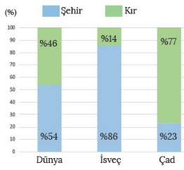
Somali'ye göre nüfus artış hızının oldukça düşük olduğu Almanya'da da bu durumun oluşturduğu bazı olumlu ve olumsuz sonuçlar söz konusudur. Örneğin nüfus artış hızının az olmasından dolayı eğitim, sağlık ve ulaşım gibi hizmetler daha kalitelidir. Bu bağlamda anne ve bebek ölüm oranlarının oldukça düşük olduğu ülkede nüfusun temel ihtiyaçları karşılandığı için daha çok sanayi yatırımlarına ağırlık verilmiştir. Nüfus artış hızının düşük olması Almanya için bazı olumsuzlukları da beraberinde getirmektedir. Bu açıdan bakıldığında ülkede yaşlı nüfus oranı fazla, genç nüfus oranı ise azdır. Yaşlı ve emekli nüfus oranının fazlalığı ekonomi üzerinde baskı oluşturmaktadır. Çalışma çağındaki nüfusun azalması, gelecekte iş gücü yetersizliğine; bu da ülkenin dışarıdan göç almasına neden olur. Nitekim Almanya, 1950'li yıllardan itibaren dünyanın farklı ülkelerinden işçi göçü talebinde bulunmuştur. Gelişmiş ülkelerde doğal nüfus artışının az olması, zamanla aktif nüfus miktarının da azalmasına neden olur. Bu açıdan aktif nüfusa olan ihtiyaç başka ülkelerden göç yoluyla giderilmeye çalışılmaktadır. Göç yoluyla gelen insanlar, zamanla bu tür gelişmiş ülkelerin vatandaşlığına geçerek gerçek nüfus artışında etkili olur. Gelişmemiş ülkelerde ise doğal nüfus artışı fazla olduğundan aktif nüfusun büyük bir kısmı işsizdir. Dolayısıyla bu işsiz nüfus iş bulmak amacıyla başka ülkelere göç etmektedir. Bu durum, gelişmemiş ülkelerin gerçek nüfus artış hızlarının doğal nüfus artış hızlarından düşük olmasına neden olmaktadır.

Şehir ve kır nüfusu, bir ülkenin gelişmişlik seviyesi ile doğrudan ilişkilidir. Gelişmiş ülkelerde nüfusun çoğunluğu şehirlerde, az gelişmiş ülkelerde ise kırsal kesimlerde yaşamaktadır. Böyle bir durumun yaşanmasına sanayileşme ve hizmet koşullarının yoğun olduğu şehirlere kırsaldan gelen göç dalgası neden olmuştur. Tarımsal faaliyetlerin ön planda olduğu az gelişmiş ülkelerde kırsal nüfus şehir nüfusuna göre daha fazladır. Günümüzde dünya nüfusunun yaklaşık %54'ü şehirlerde, %46'sı da kırsalda yaşamaktadır. Gelişmiş bir ülke olan İsveç'te şehir nüfusuna ait oran %86'lara ulaşmışken az gelişmiş bir ülke olan Çad'da ise bu oran %23'ler civarındadır.

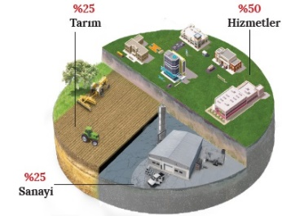
Gelişmiş ülkelerde aktif nüfusun büyük bölümü sanayi ve hizmetler sektöründe, gelişmemiş ülkelerde ise tarım sektöründe çalışmaktadır. Dünya geneline bakıldığında aktif nüfusun yaklaşık yarısı hizmetler sektöründe, diğer yarısı da tarım ve sanayi sektörlerinde çalışmaktadır.

Bir ülkeye ait nüfus miktarı ve nüfus artışıyla nüfusun yapısı ve demografik özellikleri, ekonomik yönden kalkınmayı etkileyen en önemli faktörler arasında yer alır. Bundan dolayı yapılacak yatırımlarla nüfus artışı arasında denge sağlanmalıdır. Kalkınma hızına uygun olan nüfus artışıyla ülkenin mevcut iş gücü ihtiyacı karşılanabilmektedir. Belirli bir düzeyde ilerleyen nüfus artışı ile nüfus gençleşeceği için ülke nüfusu sürekli kendini yenilemiş olacaktır. Ayrıca genç nüfus, dünyada meydana gelen değişime ve yeniliklere açık olduğundan üretime daha fazla katkı sağlar. Nüfus artışının azaldığı, hatta durduğu birçok ülkede zamanla yaşlı nüfus oranında artış gözlenmektedir. Bu sorun, Batı Avrupa ülkeleri ve Japonya başta olmak üzere gelişmiş birçok ülkede kendini göstermektedir. Dolayısıyla bahsedilen ülkeler, mevcut sorunu çözebilme adına nüfusu artırmaya yönelik çeşitli nüfus politikaları geliştirmektedir. Buna karşılık nüfusun gereğinden fazla arttığı ülkelerde ise insanların ihtiyaçları yeterince karşılanamadığı için çeşitli sorunlar ortaya çıkmaktadır.

Ölçme-Değerlendirme  • Bireysel öğrenme etkinliklerine yönelik Ölçme Değerlendirme  • Grupla öğrenme etkinliklerine yönelik Ölçme Değerlendirme  • Öğrenme güçlüğü olan öğrenciler ve ileri düzeyde öğrenme hızında olan öğrenciler için ek Ölçme- Değerlendirme etkinlikleri | 1. Nüfus ve nüfus sayımı kavramlarını açıklayınız.  2. Nüfus sayımında hangi yöntemler kullanılmaktadır.  3. Okuryazar oranı yüksek olan ülkelere örnek veriniz.  4. Doğal ve gerçek nüfus artışı arasındaki farklar nelerdir.  5.  I. İlk modern nüfus sayımları Çin’de yapılmıştır.  II. Osmanlı Devleti’nde nüfus sayımları vergi ve asker yükümlülerini tespit etmek için yapılmıştır.  III. Tarihsel süreçte nüfus sayımlarının amaçları değişikliğe uğramıştır.  Nüfus sayımları ile ilgili olarak yukarıdaki bilgilerden hangileri doğrudur?  A) Yalnız I  B) Yalnız II  C) Yalnız III  D) I ve II  E) II ve III
Dersin Diğer Derslerle İlişkisi
BÖLÜM IV
Planın Uygulanmasına İlişkin Açıklamalar | Konu ……….. ders saatinde işlenmiş, gerekli değerlendirmeler yapılarak amacına ulaşmıştır.  Aksayan yönler:.………………………………………………………………………………

………………………….. ………………………. Coğrafya Öğretmeni Okul Müdürü

